Задание 2:
Запускаем ОС Windows 7. Запускаем диспетчер задач.

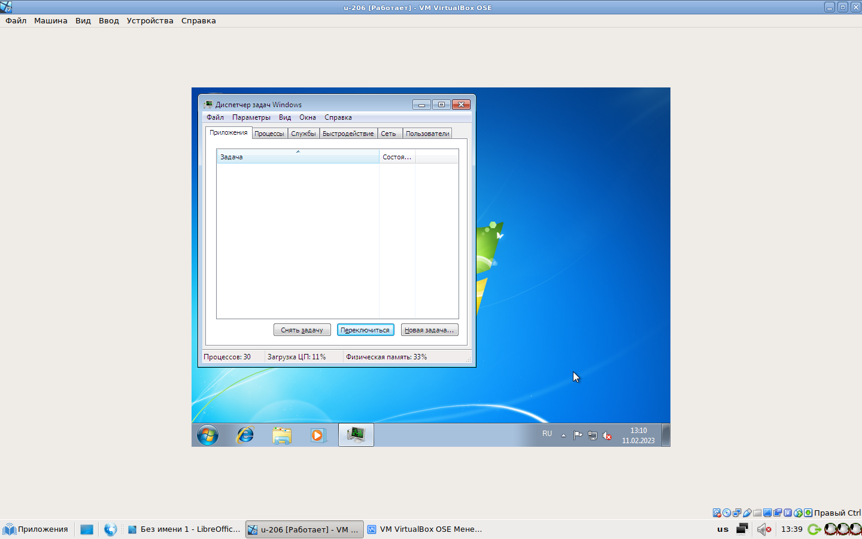
Теперь запускаем диспетчер задач. Для это заходим в меню «Пуск». Выбираем вкладку «Все программы» > «Стандартные» >«Командная строка».

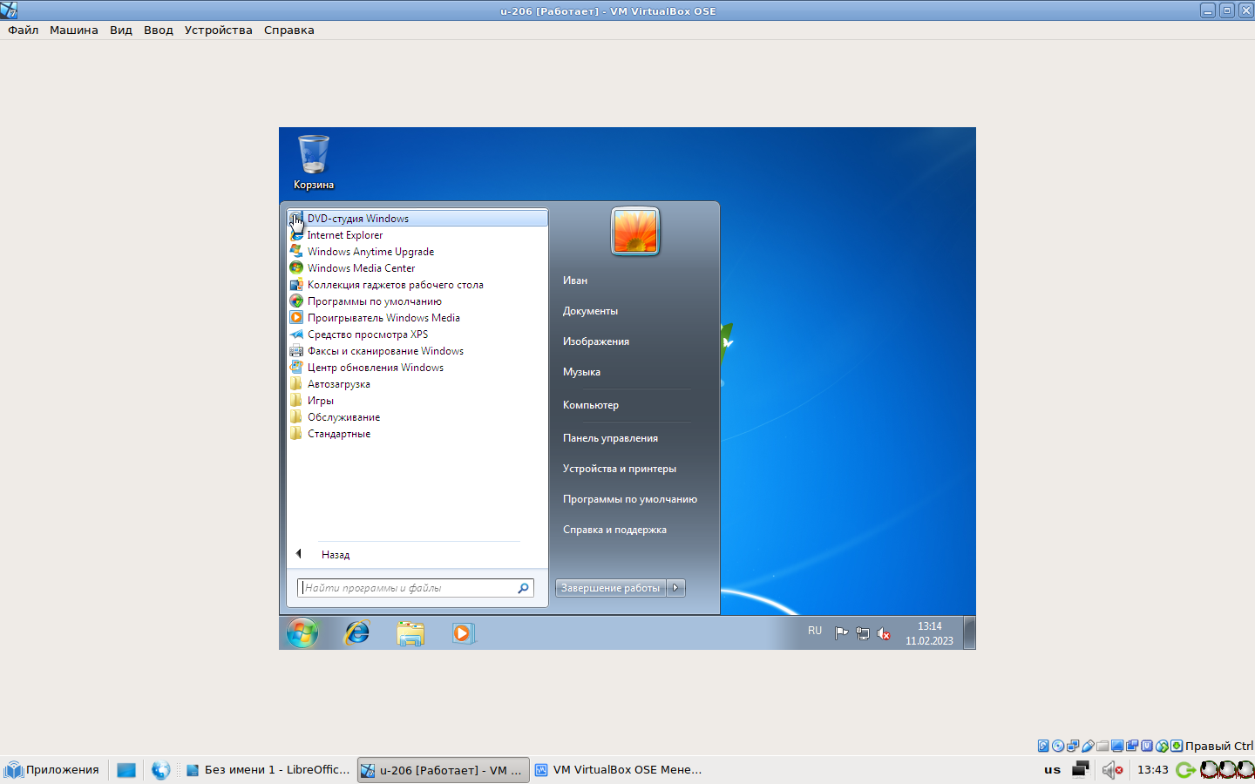
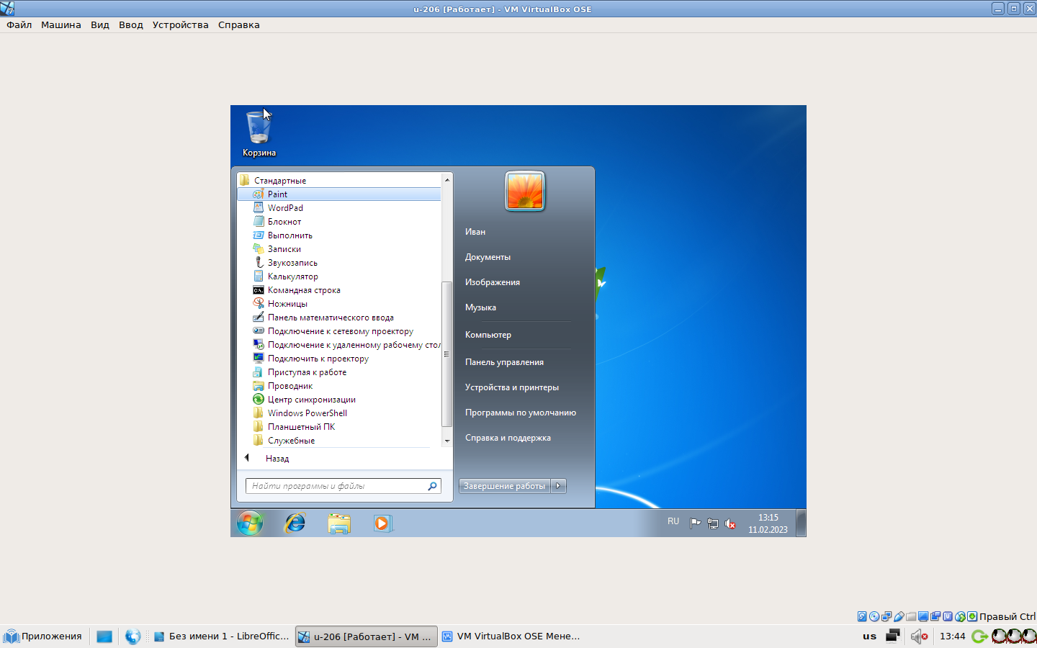
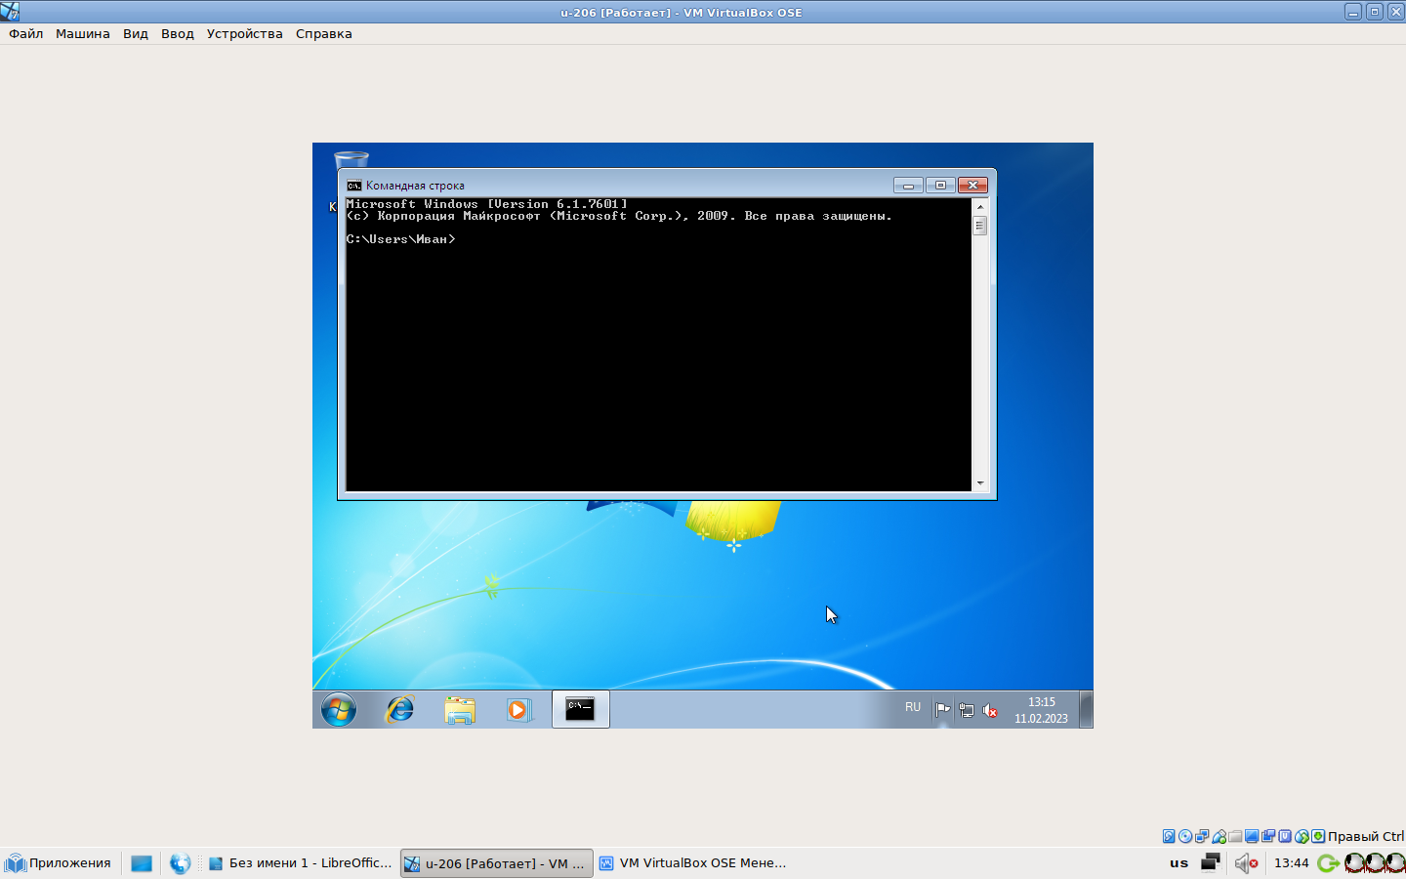
В появившимся окне набираем команду «cd/ ». Эта команда переводит нас в корневой каталог.
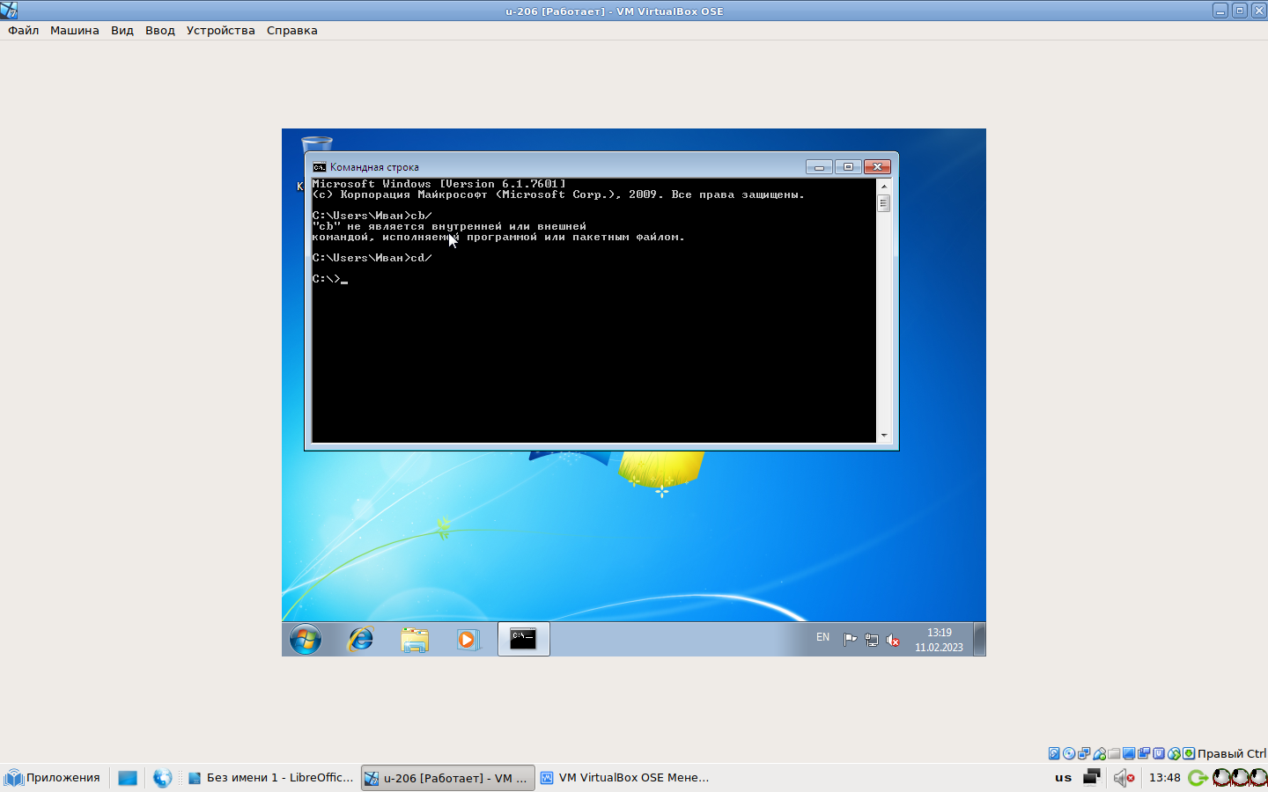
Затем команду «cd windows». Эта команда переводит нас в каталог Windows.

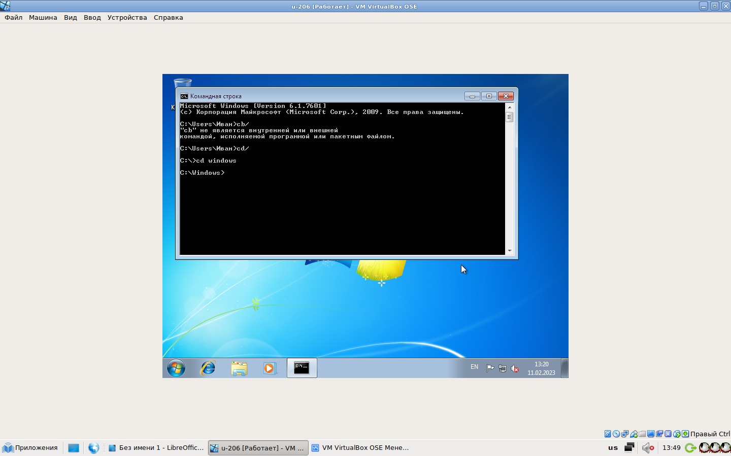
Теперь вводим команду «dir». Эта команда показывает содержимое каталога.
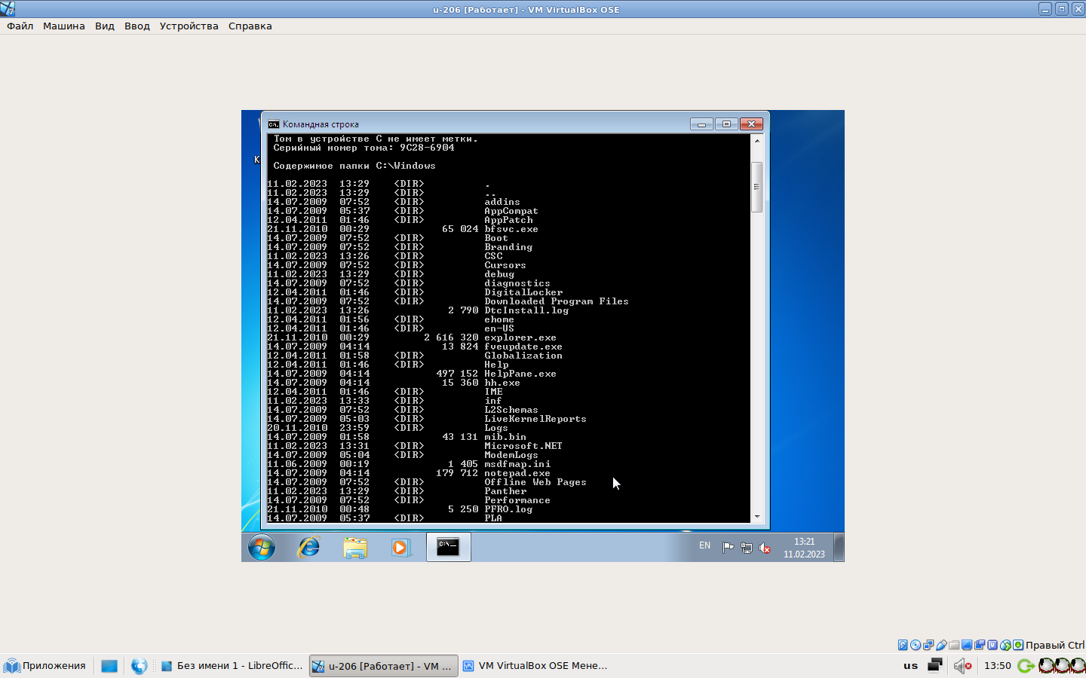
Через командную строку запускаем программу «Блокнот». Для этого вводим программу «start notepad.exe»

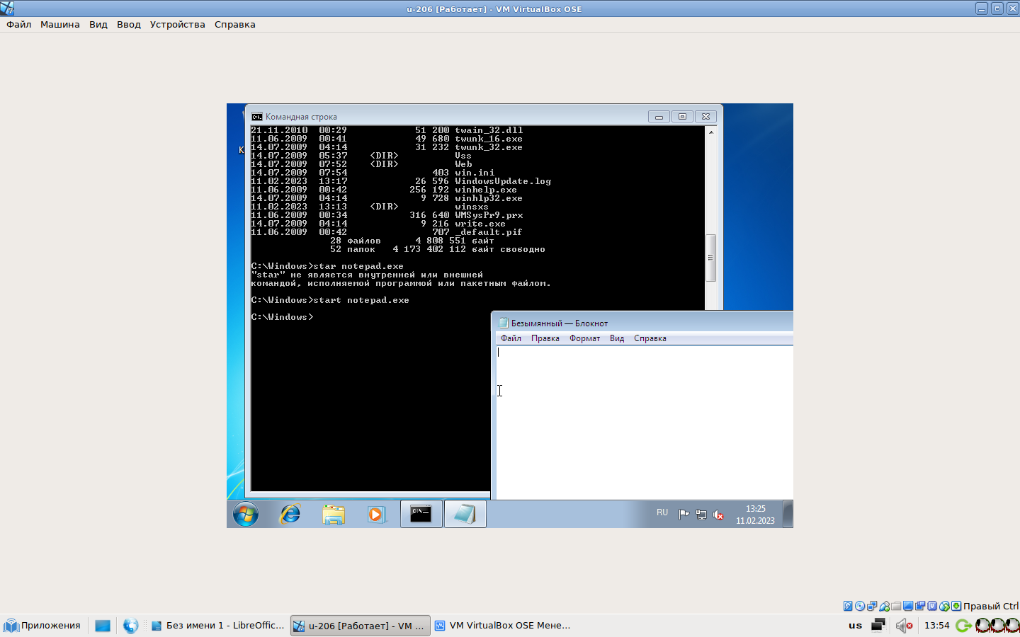
Отследим выполнение процесса. Для это вводим «tasklist».
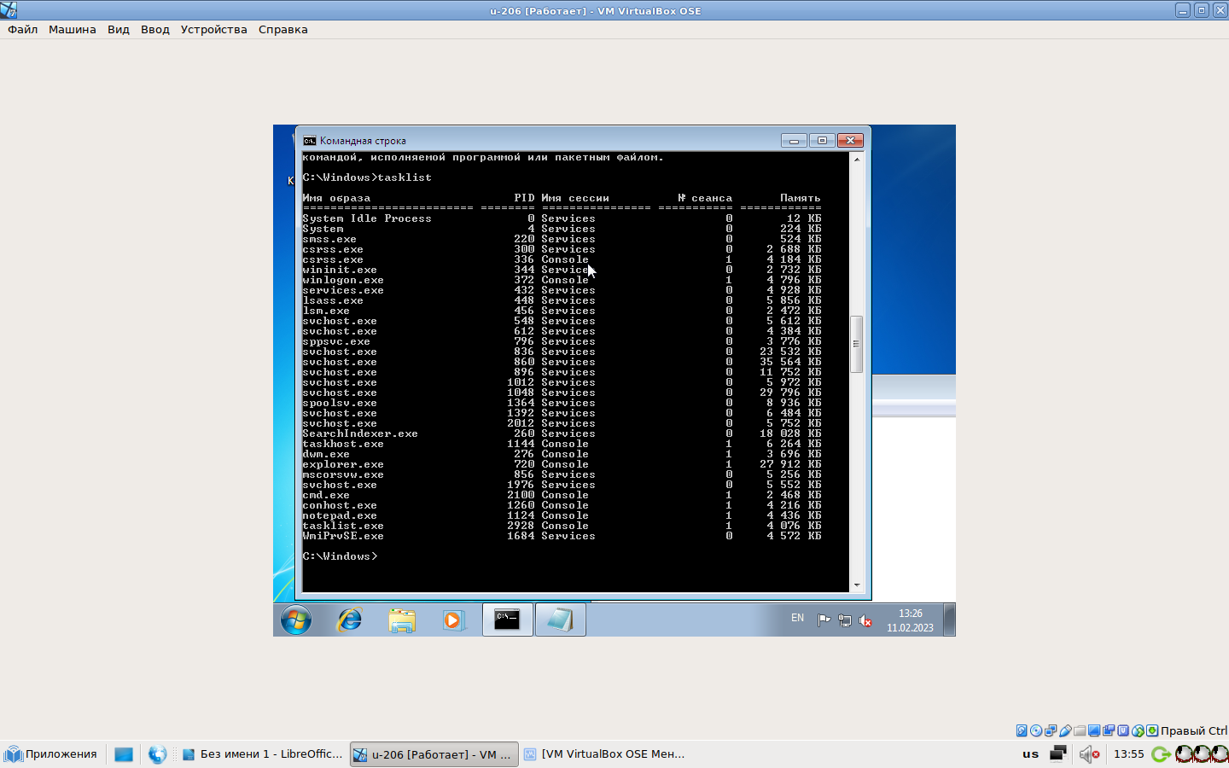
Затем завершим выполнение процесса. Вводим «taskkill /IM notepad.exe».

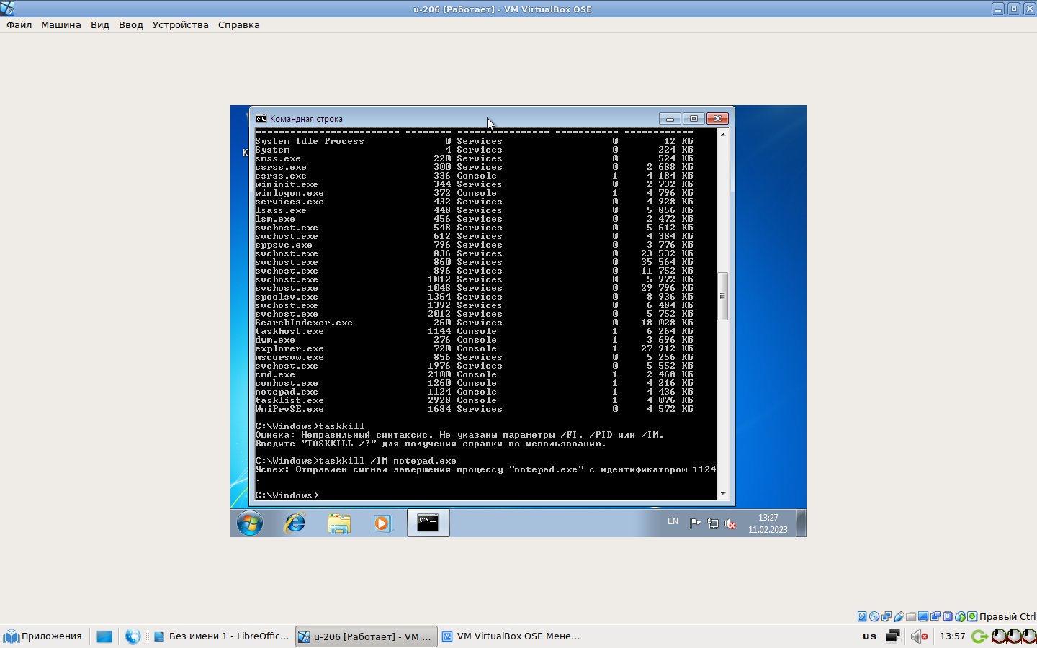
Запускаем команду Wordpad. Вводим команду «start wordpad».
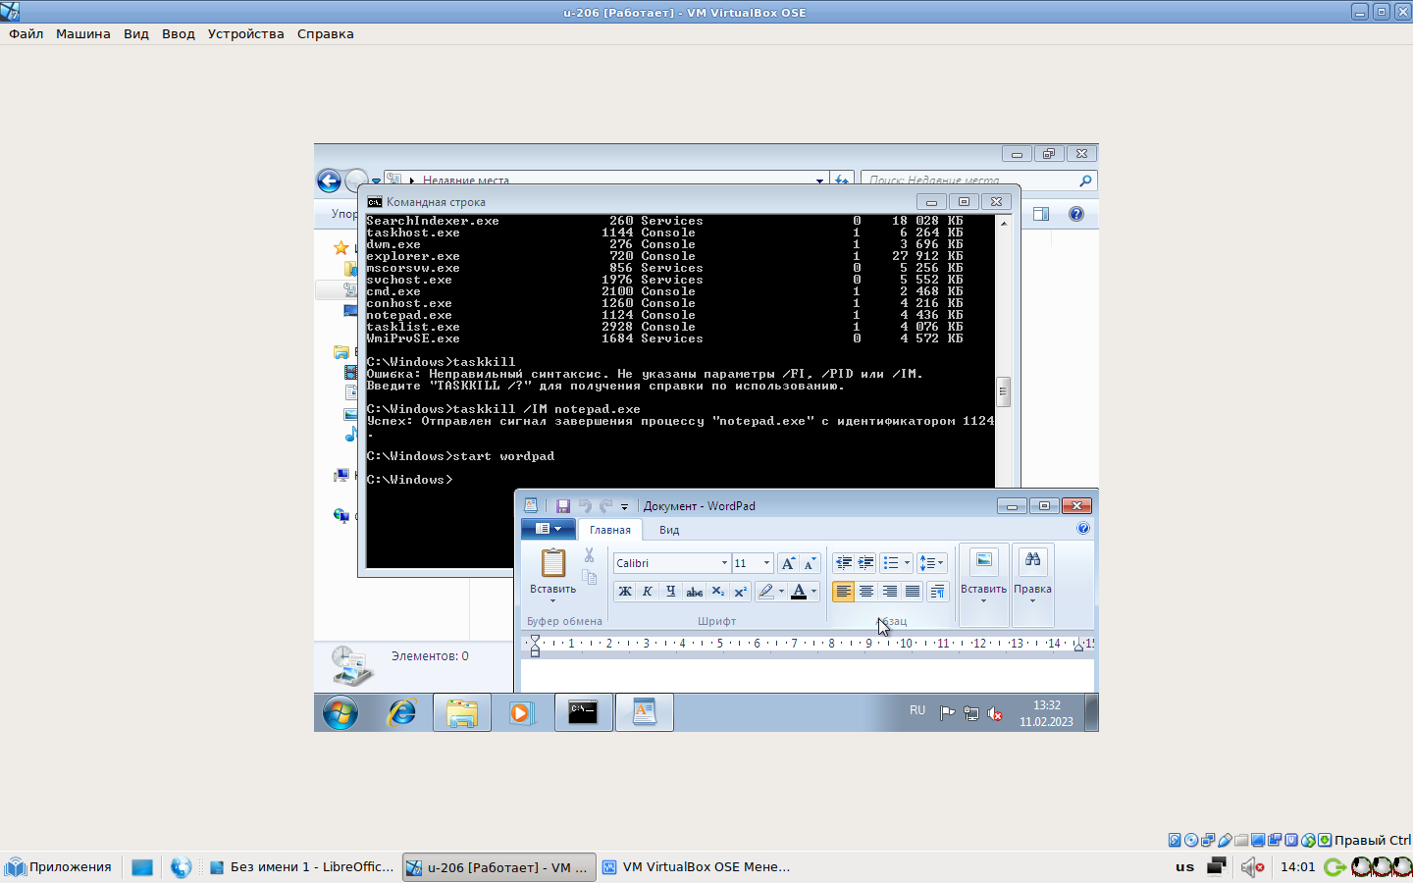
Задание 3:
Отследим выполнение процесса explorer.exe при помощи диспетчера задач и командной строки.
Для запуска explorer.exe через командную строку вводим команду «start explorer.exe».

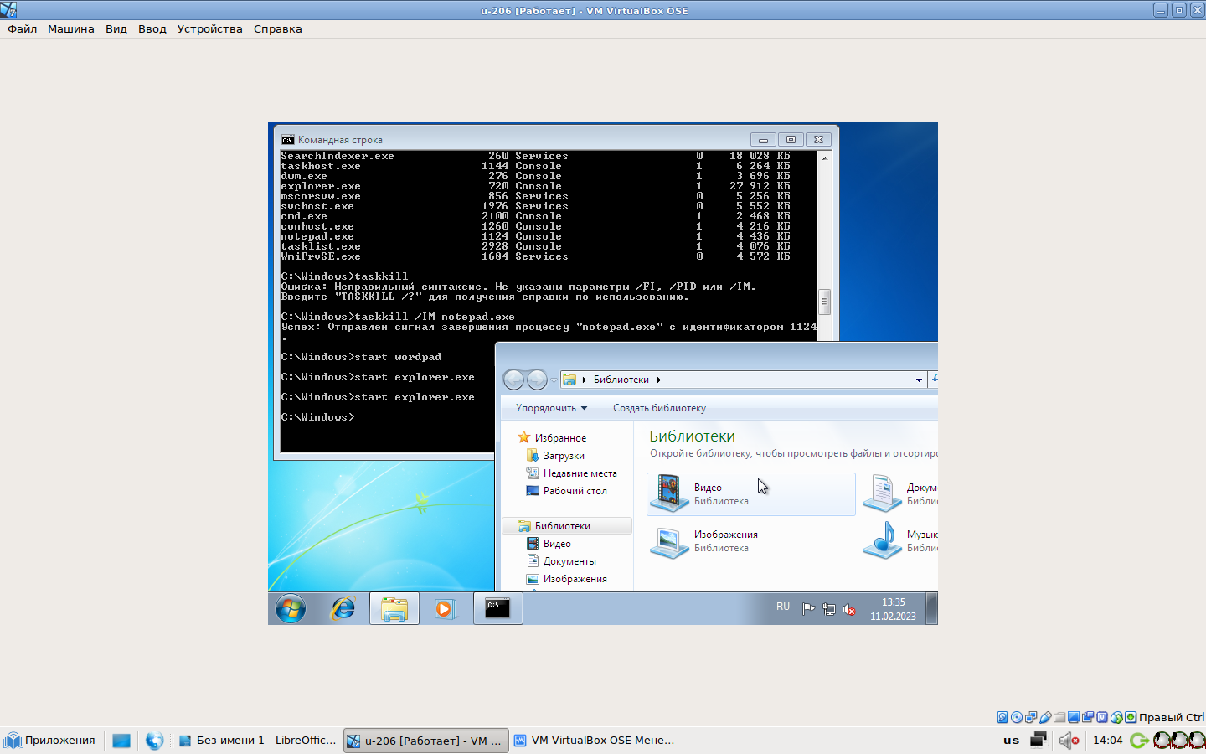
Для закрытия программы вводим «taskkill IM explorer.exe».
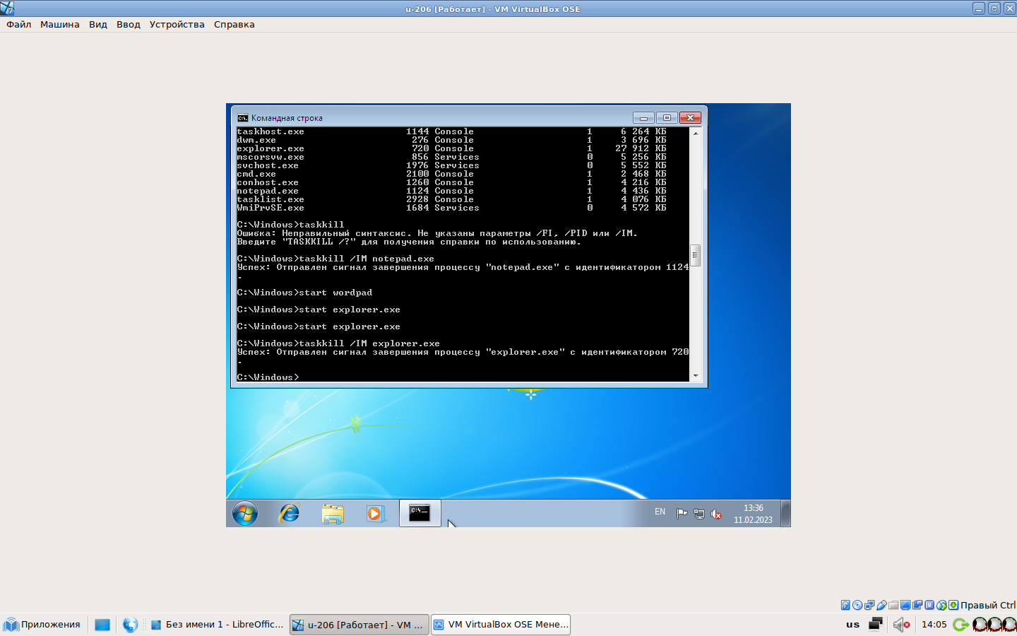
Теперь запустим и закроем explorer.exe через диспетчер задач. Для начала закроем программу. Для этого переходим в кладку «Процессы» в диспетчере задач и находим там нашу программу. Выбираем её и нажимаем на кнопку завершить процесс.

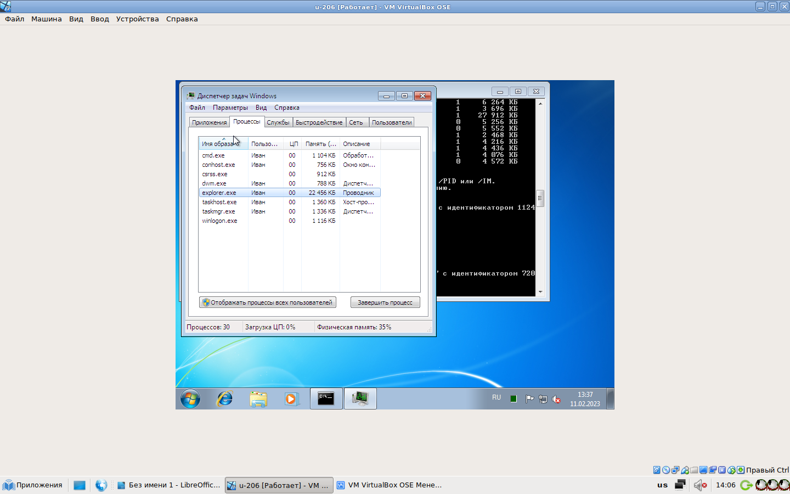
Вылезает окно. Нажимаем на кнопку «Завершить процесс».
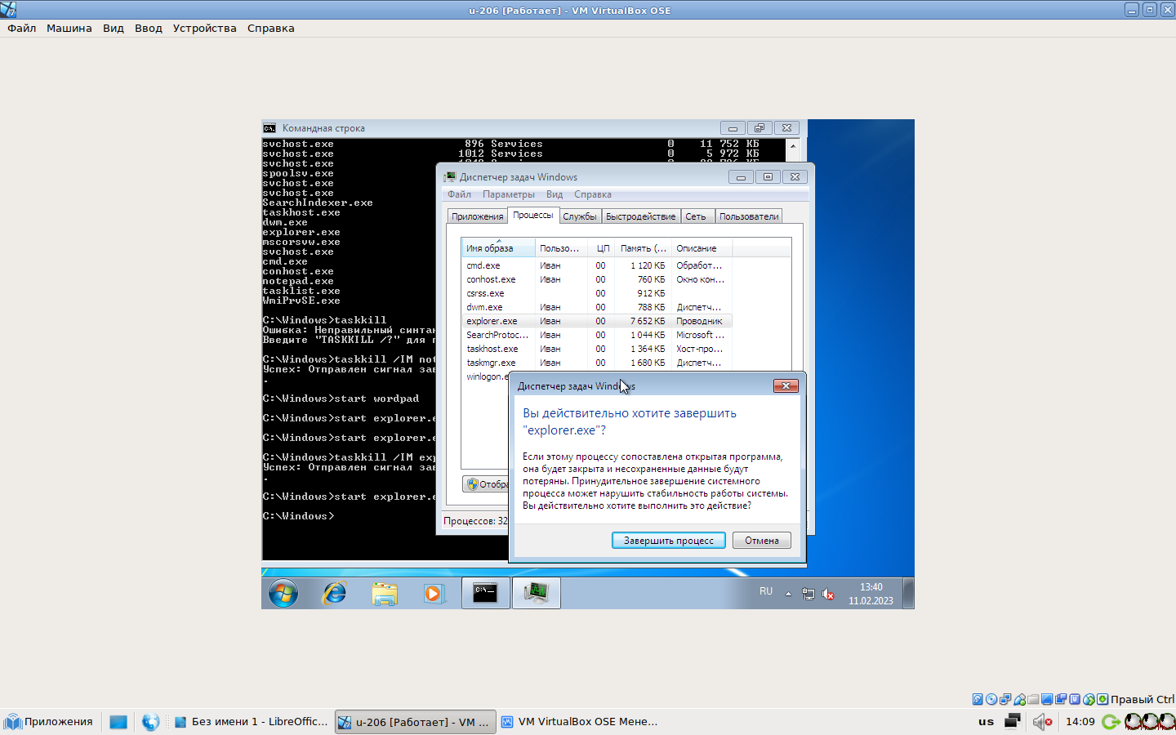
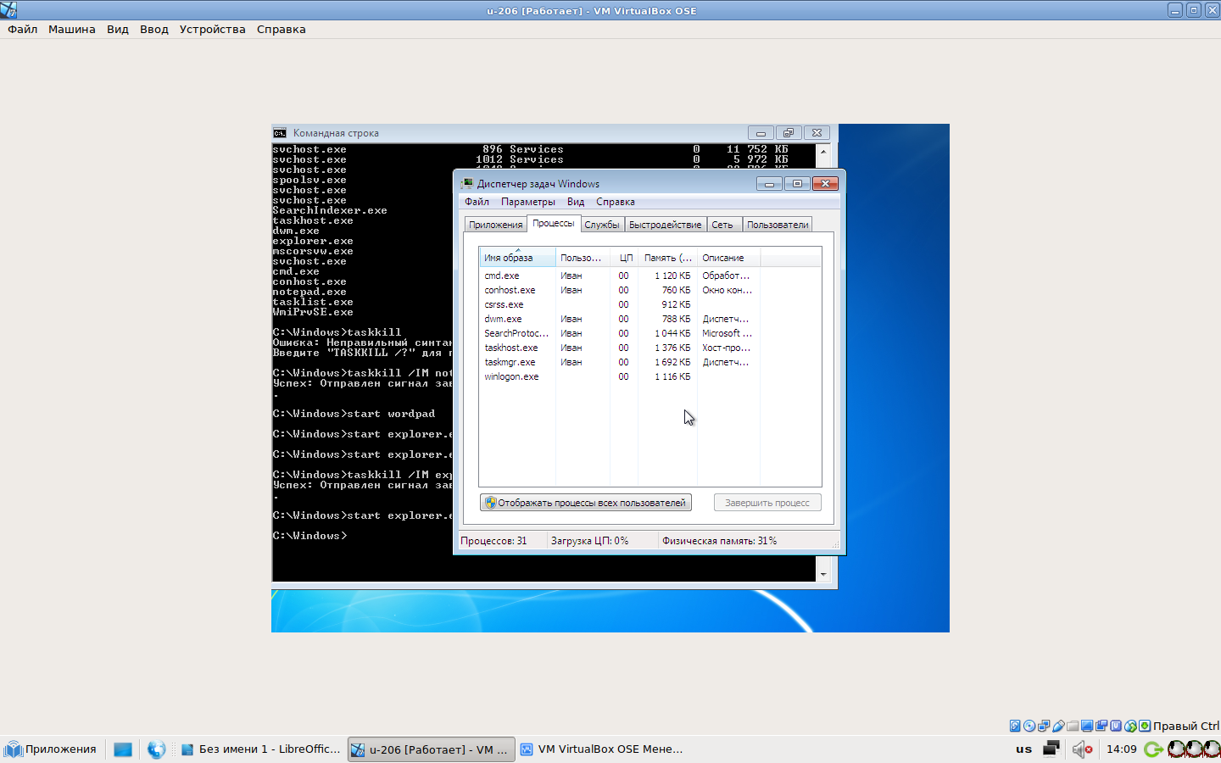
Для включения explorer.exe переходим в кладку «Приложения» и нажимаем на кнопку «Новая задача». В сплывающем окне пишем название нашей программы. В нашем случае это «explorer.exe».
